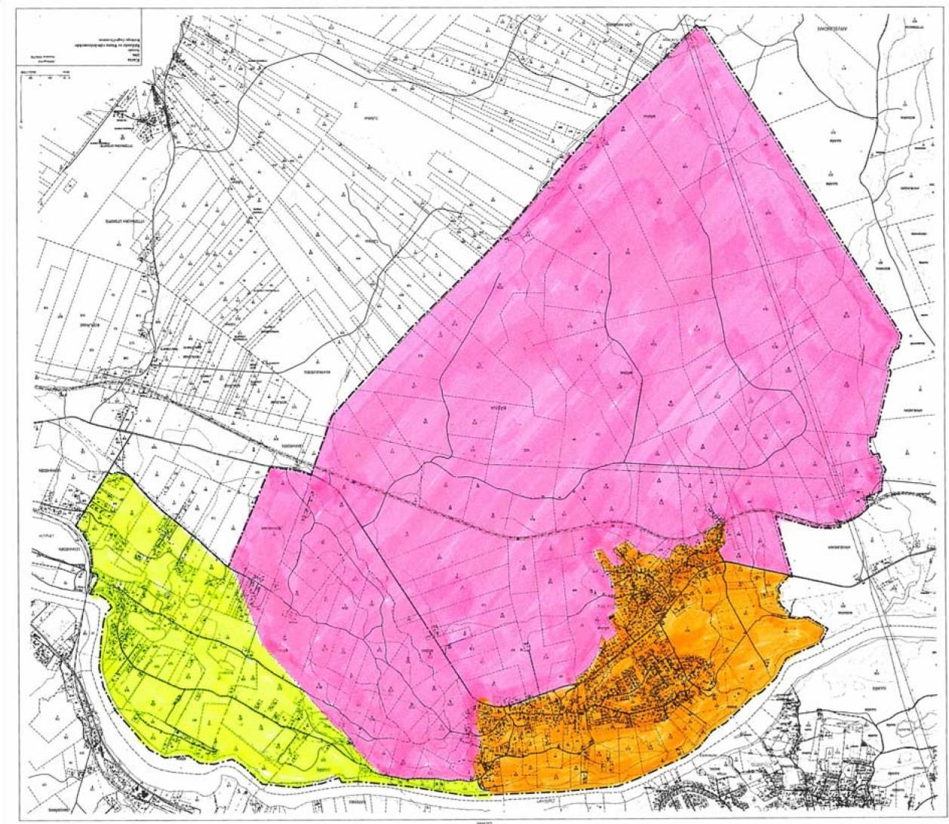

Orange färglagt på kartan.

Rekommendation. All jakt förutom predator- eftersök- samt älg-jakt bör ej utövas på grund av

Att det används för friluftsaktivitet.

Gult färglagt på kartan.

* Styrelsen rekommenderar att man använder hagelgevär där så är möjligt med tanke på bebyggelse, friluftsliv och kulfång mellan älven och kraftledningen som går vid linjevägen via hemtjärn och över älven.
* Älgjakt får bedrivas som gemensamhetsjakt och med älghund.
* Eftersöksjakt undantagen.

Gemensam klappjakt på Hare & Räv

Lila färglagt på kartan.

Styrelsen rekommenderar att man håller behörigt avstånd till bebyggelse så att vi inte stör eller att husägare känner oro för att bli träffade av en vilsekommen kula